**2023届高三年级第一次调研测试**

**物 理**

**注意事项：**

**考生在答题前请认真阅读本注意事项及各题答题要求。**

**1. 本试卷共6页，满分为100分，考试时间为75分钟。考试结束后，请将答题卡交回。**

**2. 答题前请务必将自己的姓名、准考证号用0.5毫米黑色墨水的签字笔填写在试卷及答题卡的规定位置。**

**3. 请认真核对监考员在答题卡上所粘贴的条形码上的姓名、准考证号与本人是否相符。**

**4. 作答选择题，必须用2B铅笔将答题卡上对应选项的方框涂满、涂黑；如需改动，请用橡皮擦干净后，再选涂其他答案。作答非选择题，必须用0.5毫米黑色墨水的签字笔在答题卡上的指定位置作答，在其他位置作答一律无效。**

**5. 如需作图必须用2B铅笔绘、写清楚，线条、符号等需加黑加粗。**

**一、单项选择题：共10题，每题4分，共40分，每题只有一个选项最符合题意。**

1. 关于热现象，下列说法正确的是（ ）

A. 固体很难被压缩，是因为分子间存在斥力

B. 液体分子的无规则运动称为布朗运动

C. 气体吸热，其内能一定增加

D. 0°C水结成冰的过程中，其分子势能增加

【答案】A

【解析】

【详解】A．固体很难被压缩，是因为分子间存在斥力，A正确；

B．布朗运动是指悬浮在液体中的固体小颗粒的运动，不是液体分子的无规则运动，B错误；

C．气体吸热，如果同时对外做功，根据热力学第一定律可知其内能可能不变或减小，C错误；

D．0°C水结成冰的过程中，需要放热，同时因为体积增大物体对外做功，根据热力学第一定律可知内能减小，又因为温度不变，分子总的动能不变，所以可得总的分子势能减小，D错误。

故选A。

2. 扩大核能应用是减少碳排放的必要手段，我国目前拥有的22座核电站均采用核裂变的链式反应获取能量，下列说法正确的是（　　）

A. 核反应前后，电荷量和质量均守恒

B. 核裂变比核聚变效率更高，更清洁安全

C. 用慢化剂将“快中子”减速为“慢中子”有利于裂变反应的发生

D. 裂变反应后生成的新核的比结合能小于反应前原子核的比结合能

【答案】C

【解析】

【详解】A．核反应前后，电荷量和质量数守恒，而质量要发生亏损，故A错误；

B．裂变产生的核废料放射性极强，难以处理，聚变原料好获取，产物无污染，不具有放射性，故B错误；

C．快中子经过与减速剂中的原子核碰撞，速度减小，变成慢中子，才容易被铀核吸收，故C正确；

D．裂变反应释放大量能量，所以产生的新核的比结合能比反应前原子核的比结合能大，故D错误。

故选C。

3. 如图所示，一晒衣架静置于水平地面上，水平横杆与四根相同的轻质斜杆垂直，两斜杆间的夹角为*θ*，当缓慢增大时，每根斜杆受到地面的（　　）

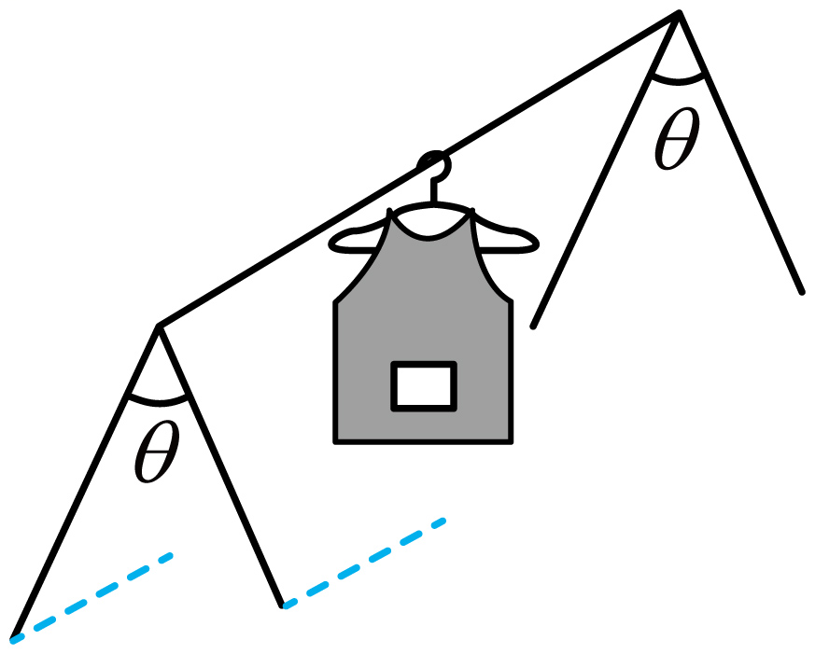

A. 支持力增大 B. 支持力减小

C 摩擦力增大 D. 摩擦力减小

【答案】C

【解析】

【详解】对衣架、横杆、衣服组成的整体受力分析。整体所受重力与地面给的支持力平衡。设整体重力为，则每根斜杆受到地面的支持力



即变化不影响支持力大小。每根斜杆中的力在水平方向为



随着角度缓缓增大则增大，也增大。

故选C。

4. 如图所示，真空中一束复色光*a*沿*AO*方向射入半圆形玻璃柱体横截面的顶端*O*，经玻璃折射成*b*、*c*两束光。下列说法正确的是 （　　）

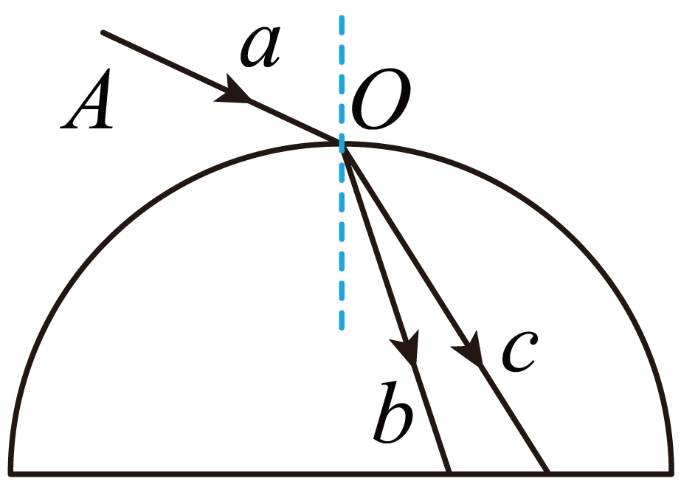

A. 玻璃对*b*光折射率比*c*大

B. 在玻璃中，*b*光的传播速度比*c*大

C. *b*光的光子能量比*c*小

D. 逐渐增大*a*光的入射角，*b*光先发生全反射

【答案】A

【解析】

【详解】A．由图可知，两光的入射角*r*相同，但*b*光的折射角*i*更小，根据



可知*b*光的折射率比*c*光的更大，故A正确；

B．根据



可知，因*b*光的折射率更大，故*b*光在玻璃中的传播速度比*c*光更小，故B错误；

C．因*b*光的折射率更大，故*b*光的频率更大，根据



可知*b*光的能量更大，故C错误；

D．由光疏介质进入光密介质不会发生全反射，故逐渐增大*a*光的入射角，*b*光不会发生全反射，故D错误。

故选A。

5. 2022年10月9日，我国太阳探测卫星“夸父一号”成功发射，在距离地球表面约720千米低轨道上绕地心视做匀速圆周运动，该卫星始终以相同的角度面对太阳，并保持在晨昏分界线上。与距离地球表面约为36000千米的地球同步卫星相比，“夸父一号”的（　　）

A. 轨道平面可能与地球同步卫星轨道平面重合

B. 运行线速度比地球同步卫星大

C. 运行角速度比地球同步卫星小

D. 运行周期比地球同步卫星大

【答案】B

【解析】

【详解】根据常识可知地球同步卫星的轨道一定在赤道的正上方，且环绕半径约为地球半径的倍。

A．“夸父一号”卫星始终以相同的角度面对太阳，并保持在晨昏分界线上，不与地球同步卫星轨道平面重合，故A错误；

B．根据可知



“夸父一号”卫星环绕半径小，则运行线速度比地球同步卫星大，故B正确；

C．根据可知



“夸父一号”卫星环绕半径小，则运行角速度比地球同步卫星大，故C错误；

D．根据可知



“夸父一号”卫星环绕半径小，则运行角速度比地球同步卫星小，故D错误。

故选B。

6. 如图所示，两根完全相同四分之一圆弧绝缘棒分别放置在第一、二象限，其端点在两坐标轴上。两棒带等量同种电荷且电荷均匀分布，此时*O*点电场强度大小为*E*。撤去其中一棒后，*O*点的电场强度大小变为（ ）

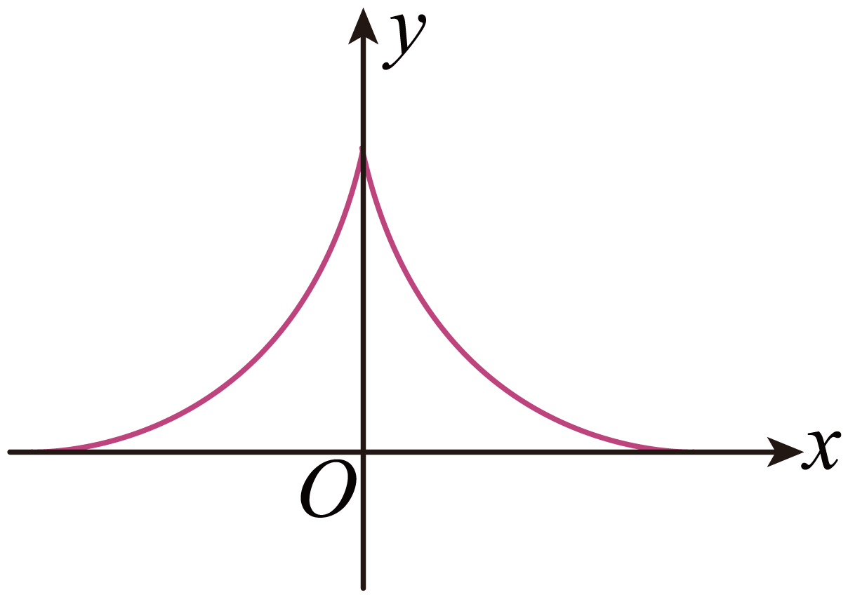

A.  B.  C. *E* D. 

【答案】B

【解析】

【详解】设两棒均带正电，由点电荷场强特点及场强叠加规律可知，左侧圆弧产生的场强方向斜向右下方，与方向夹角为，右侧圆弧产生的场强方向斜向左下方，与方向夹角为，它们大小均为*E*1，可得



解得



撤去其中一棒后，*O*点的电场强度大小变为。

故选B

7. 1892年狄塞尔为描述内燃机热力学过程建立了定压加热循环（狄塞尔循环），如图为描述狄塞尔循环的*p*—*V*图像，*A*→*B*和*C*→*D*为绝热过程，若一定质量的某种理想气体经历了*A*→*B*→*C*→*D*→*A*循环过程，下列说法正确的是（ ）

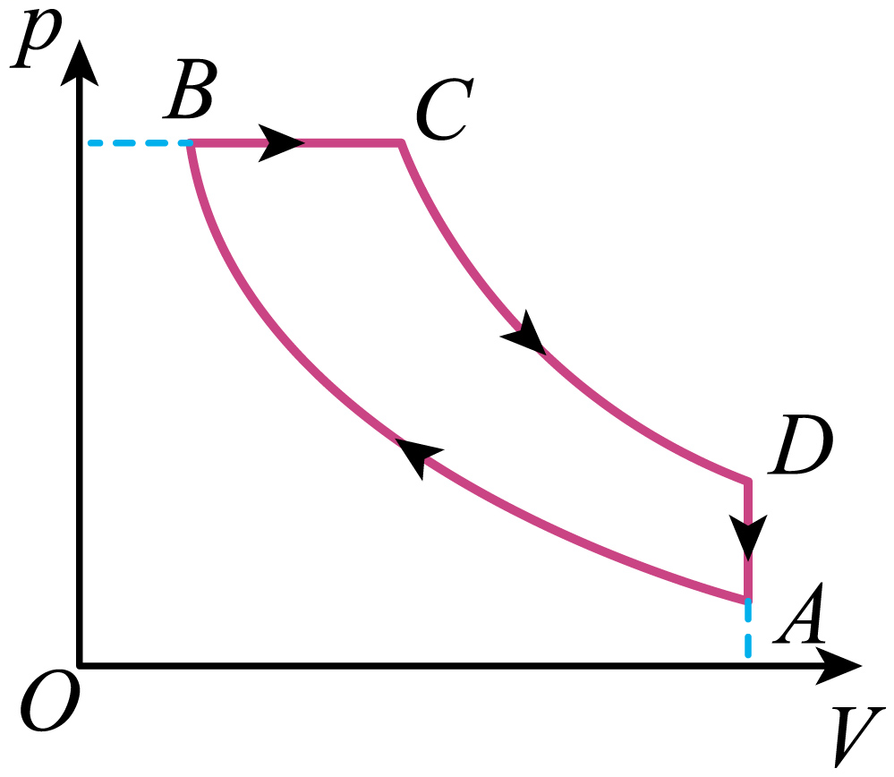

A. *A*→*B*气体的内能不变

B. *B*→*C*气体向外界放热

C. *C*→*D*气体的内能增加

D. 一个循环过程，气体从外界吸收热量

【答案】D

【解析】

【详解】A．*A*→*B*过程绝热，所以*Q*不变，气体体积减小，外界对气体做正功，即

*W* > 0

由热力学第一定律

Δ*U* *=* *Q*＋*W*

可知，气体内能增大，A错误；

B．*B*→*C*过程，气体温度升高，即

Δ*U* > 0

气体体积增大，气体对外界做正功，即

*W* < 0

由热力学第一定律

Δ*U* *=* *Q*＋*W*

可知气体需要从外界吸收热量，B错误；

C．*C*→*D*过程绝热，*Q*不变，气体体积增大，即

*W* < 0

由热力学第一定律

Δ*U* *=* *Q*＋*W*

可知气体内能减小，C错误；

D．一个循环过程，温度不变，即

Δ*U* *=* 0

由图像可知，气体对外界做正功为图形面积，即

*W* < 0

所以气体会从外界吸热，D正确。

故选D。

8. 随着经济发展，加之寒冬来临，用电需求增加，当火力发电供应紧张时，通过远距离调度方式，会及时将其他地区的风力发电、太阳能发电并入电网保障电力供应。如图是远距离输电的原理图，假设发电厂输出电压恒定不变，两个变压器均为理想变压器。当用户用电器增加（假设所有用电器均可视为纯电阻），电网中数据发生变化，下列说法正确的是（ ）

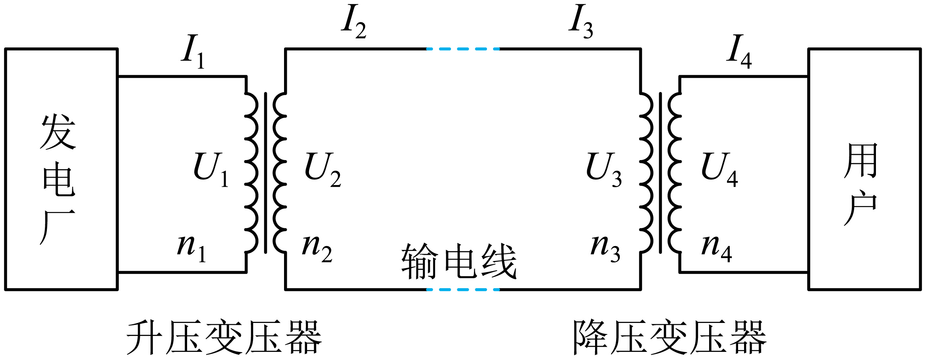

A. 降压变压器的输出电流减小

B. 输电线上损失的功率减小

C. 升压变压器的输出电压增大

D. 发电厂输出的总功率增大

【答案】D

【解析】

【详解】C．根据原、副线圈电压比等于匝数比可得



可得升压变压器的输出电压为



由于匝数不变，发电厂输出电压恒定不变，可知升压变压器的输出电压不变，故C错误；

A．设输电线电阻为，用户端总电阻为，在高压传输电路上，有



又

，，

联立可得



当用户用电器增加，可知减小，则降压变压器的输出电流增大，故A错误；

B．根据



由于增大，可知增大，输电线上损失的功率为



可知输电线上损失的功率增大，故B错误；

D．根据



由于增大，可知增大，发电厂输出的总功率为



可知发电厂输出的总功率增大，故D正确。

故选D。

9. “战绳”是一种近年流行的健身器材，健身者把两根相同绳子的一端固定在一点，用双手分别握住绳子的另一端，上下抖动绳子使绳子振动起来（图甲）。以手的平衡位置为坐标原点，图乙是健身者右手在抖动绳子过程中某时刻的波形，若右手抖动的频率是0.5Hz，下列说法正确的是（ ）

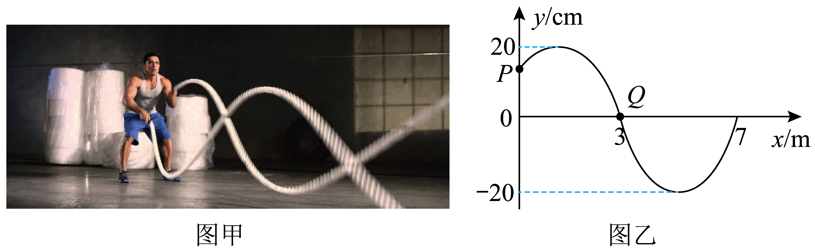

A. 该时刻*P*点的位移为

B. 再经过0. 25s，*P*点到达平衡位置

C. 该时刻*Q*点的振动方向沿*y*轴负方向

D. 从该时刻开始计时，质点*Q*的振动方程为

【答案】B

【解析】

【详解】ABC．由题可知，振幅，频率，由图可知波的波长为，波向右传播，该时刻*P*点得振动方向沿*y*轴负方向，*Q*点的振动方向沿*y*轴正方向，故从该时刻开始计时*P*点的振动方程为



故时*P*点的位移为



当时*P*点的位移为



*P*点到达平衡位置，AC错误，B正确；

D．从该时刻开始计时，质点从平衡位置向上振动，故质点*Q*的振动方程为



D错误。

故选B。

10. 如图所示，倾角为*θ*的光滑斜面体A放在光滑的水平面上，已知A的质量为2*m*，高为*h*，质量为*m*的细长直杆B，受固定的光滑套管C约束，只能在竖直方向上自由运动。初始时，A在水平推力*F*作用下处于静止状态，此时B杆下端正好压在A的顶端。现撤去推力*F*，A、B便开始运动。重力加速度为*g*，则（　　）

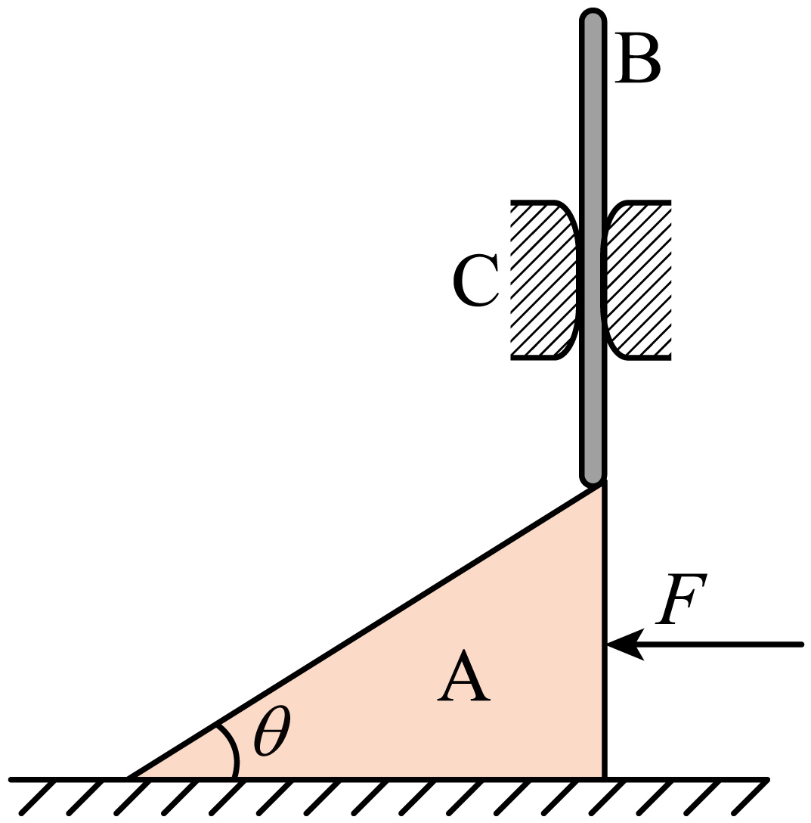

A. 推力的大小为

B. 运动过程中，A对B不做功

C. A、B组成的系统，水平方向上动量守恒

D. 当杆的下端刚滑到斜面底端时，斜面体的速度大小

【答案】D

【解析】

【详解】A．静止时A对B只有垂直斜面向上的支持力，C对B有水平向右的作用力，对B受力分析，如图1所示

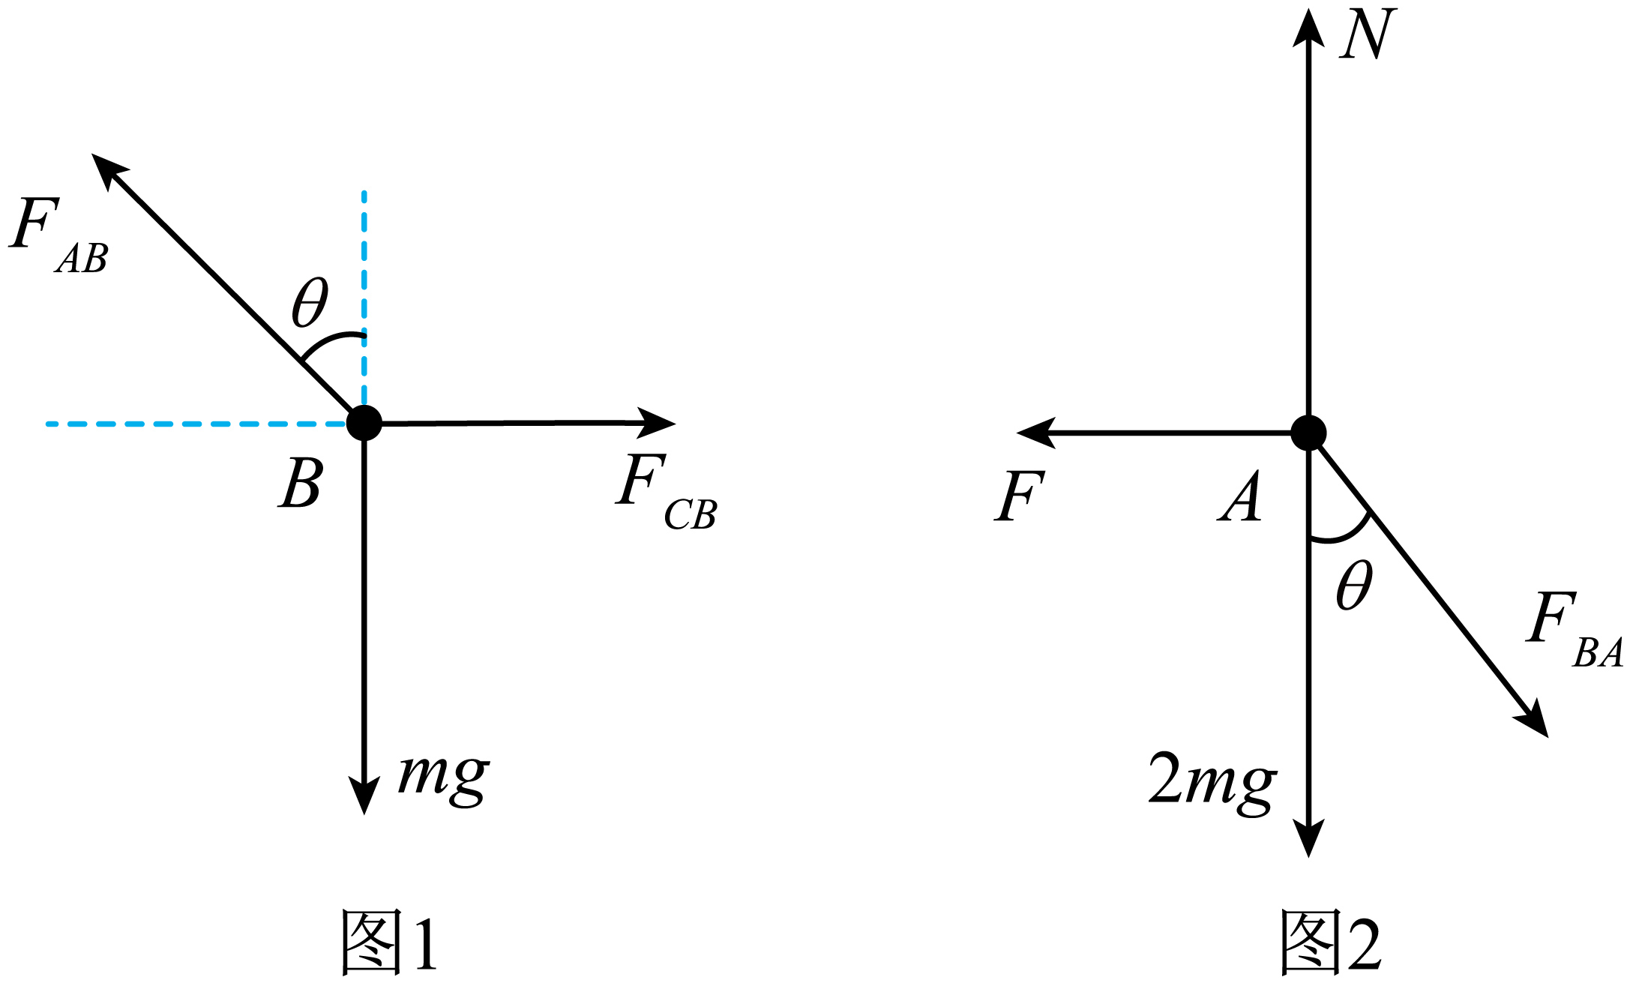

由平衡条件可知，竖直方向上有



可得



由牛顿第三定律可知，静止时B对A只有垂直斜面向下的压力，大小为



对A受力分析，如图2示，由平衡条件，水平方向上有



故A错误；

B．斜面体对直杆的作用力垂直斜面向上，而直杆的位移方向为竖直向下，所以斜面体对直杆的作用力做负功，故B错误；

C．由于运动过程中直杆B受到光滑套管C的水平作用力，所以杆和斜面体组成的系统水平方向上动量不守恒，故C错误；

D．当在很短时间内光滑直杆下落高度，由几何知识可知，斜面体向右发生的位移大小为，所以光滑直杆与斜面体的速度大小之比为始终为，当杆滑到斜面底端时，设杆的速度大小为，斜面体的速度大小为，由系统机械能守恒有



由速度关系



解得



故D正确。

故选D。

**二、非选择题：共5题，共60分。其中第11题~第15题解答时请写出必要的文字说明、方程式和重要的演算步骤，只写出最后答案的不能得分；有数值计算时，答案中必须明确写出数值和单位。**

11. 某同学测量一段粗细均匀金属丝的电阻率，器材如下：金属丝，电源（电动势3V、内阻不计），电流表（量程0~0.6A、内阻0.5Ω），电压表（量程0~3V、内阻约3kΩ），滑动变阻器（最大阻值15Ω），毫米刻度尺，开关S及导线若干。实验步骤如下：

（1）首先用毫米刻度尺测出接入电路中金属丝的长度，再用螺旋测微器测金属丝直径，示数如图甲所示，金属丝直径的测量值__________mm；

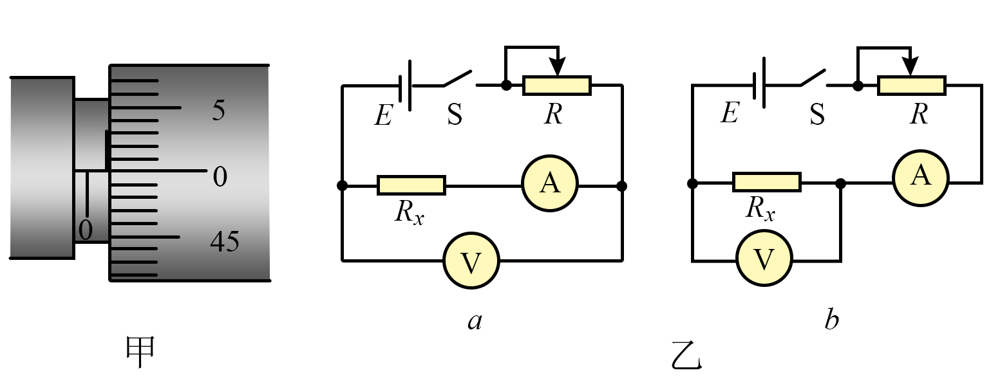

（2）为减小误差，应选用乙图中的__________（选填“*a*”或“*b*”）连接线路；

（3）实验过程中，改变滑动变阻器的滑片位置，并记录两电表的读数，作出如图丙所示的图像，可得金属丝的电阻__________，电阻率__________（结果均保留2位有效数字）；

（4）电路保持闭合，若测量时间较长，会使电阻率的测量结果__________（选填“偏大”“偏小”或“不变”）。

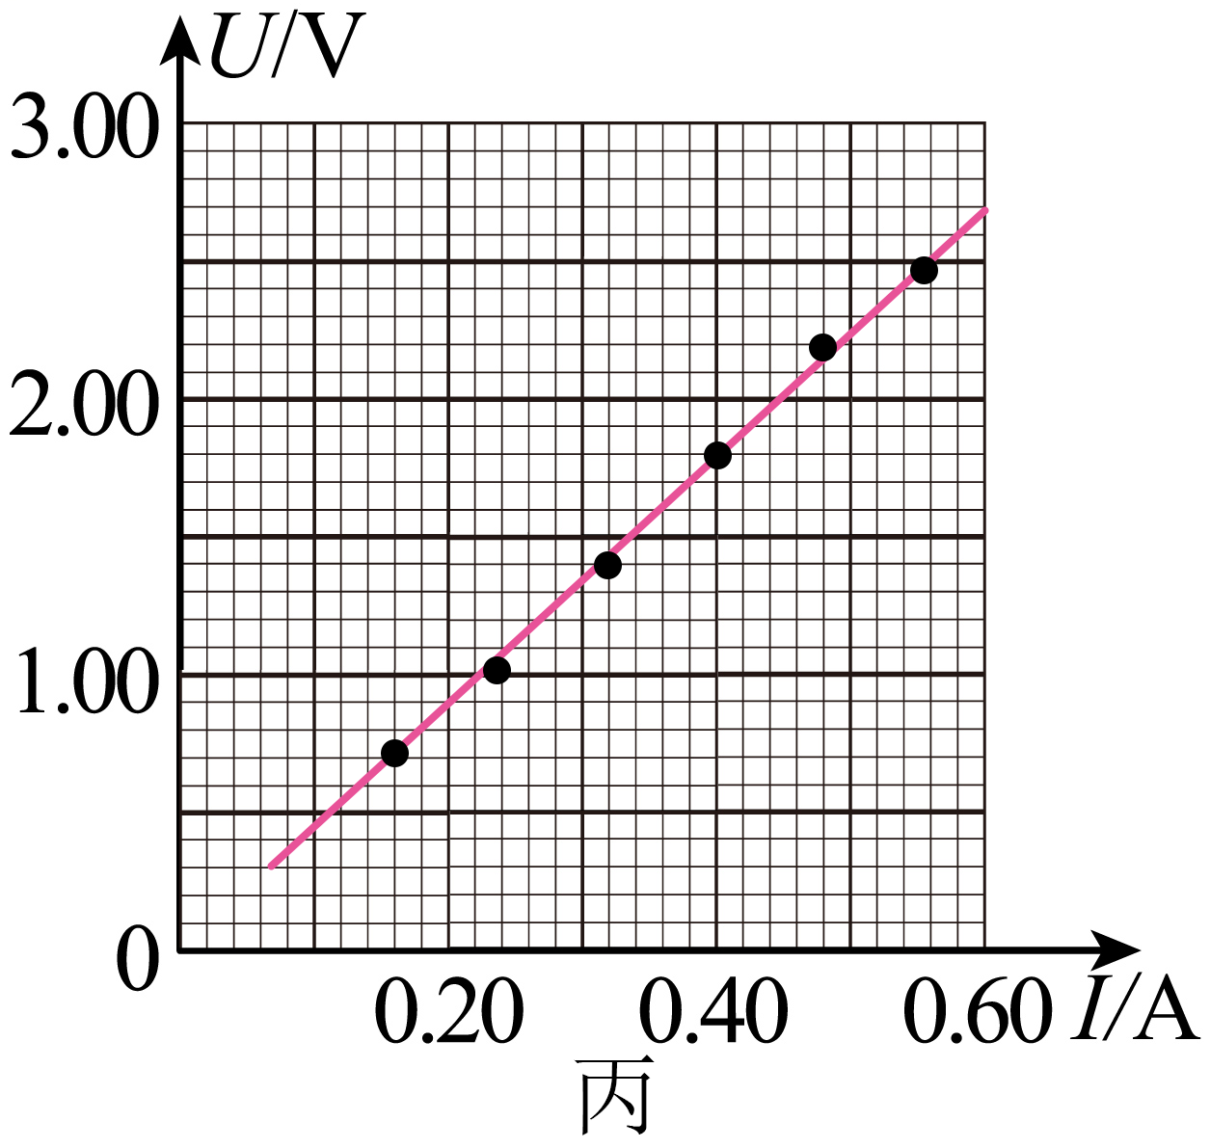

【答案】 ①. 0.499##0.500##0.501 ②.  ③. 3.9##4.0##4.1 ④.  ⑤. 偏大

【解析】

【详解】（1）[1]用螺旋测微器测金属丝直径，示数如图甲所示，金属丝直径的测量值



（2）[2]由于电源内阻不计，而电压表的内阻未知，电流表的内阻已知，为减小误差，应选用乙图中的“*a*”连接线路；

（3）[3]根据图*a*，可得



作出如图丙所示的图像，可得直线斜率为



可得金属丝的电阻



[4]根据电阻定律可得，电阻率



（4）[5]电路保持闭合，若测量时间较长，金属丝发热，温度升高，会使金属丝的电阻率增大，所以测量结果将偏大。

12. 如图所示，半径为*L*的半圆形光滑导体框架*MN*垂直放置于磁感应强度为*B*的匀强磁场中，长为*L*的导体杆*OP*绕圆心*O*以角速度匀速转动，*N*、*O*间接阻值为*R*的电阻，杆*OP*的电阻为*r*，框架电阻不计，求杆沿框架转动过程中：

（1）电阻*R*两端电压；

（2）电阻*R*消耗的电功率。

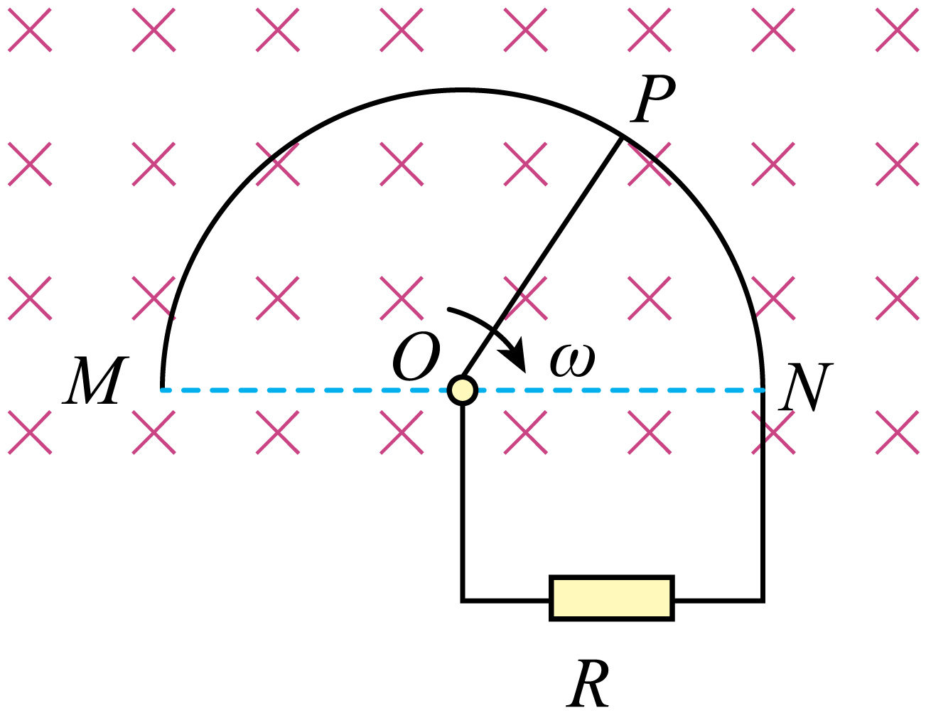

【答案】（1）；（2）

【解析】

【详解】（1）设杆末端的速度为，则



杆绕*O*点匀速转动产生的感应电动势为



则*R*两端电压



（2）回路中电流



消耗的电功率



13. 如图所示，光电管的阴极K用某种金属制成，闭合开关S，用发光功率为*P*的激光光源直接照射阴极K时，产生了光电流。移动变阻器的滑片，当光电流恰为零时，电压表的示数为*U*，已知该金属的逸出功为*W*0，普朗克常量为*h*，电子电荷量为*e*，真空中的光速为*c*，求：

（1）激光在真空中的波长；

（2）激光光源单位时间内产生的光子数*N*。

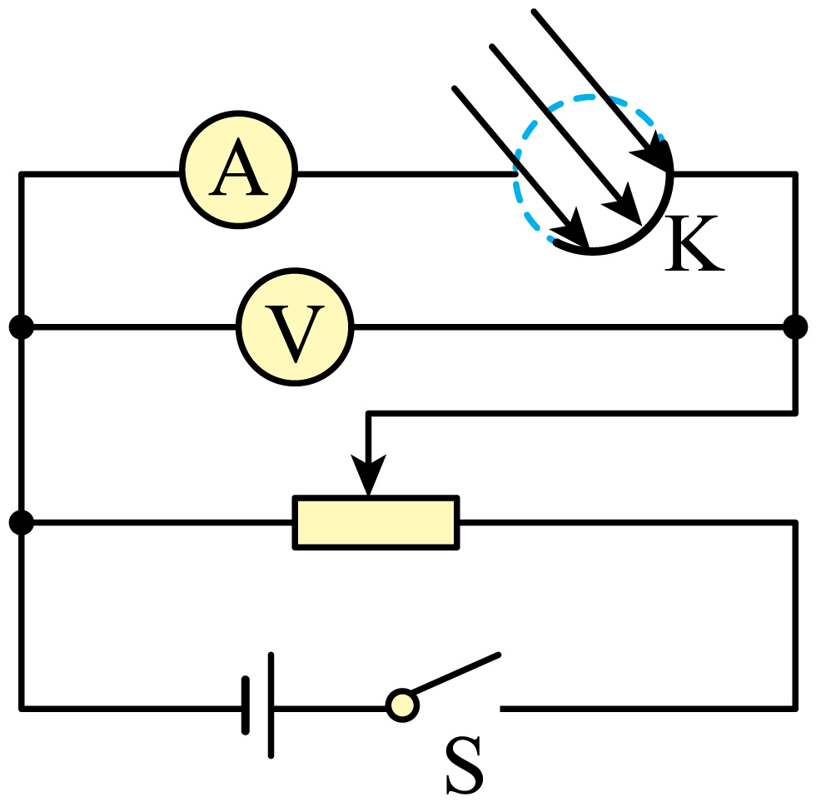

【答案】（1）；（2）

【解析】

【详解】（1）由光电效应方程





由动能定理



联立求得



（2）由



其中

（或者写成）

解得



14. 如图所示，质量的小球用长的轻绳悬挂在固定点*O*上，足够长的木板C置于光滑水平地面上，两物块A、B放置在C上，A置于C的左端，B与A相距0. 5m。现将小球拉至与竖直方向成37°由静止释放，小球在最低点与A发生弹性碰撞，一段时间后，A与B碰撞后粘在一起，两次碰撞时间均可忽略。已知A与C、B与C间动摩擦因数，A、B、C的质量，重力加速度*g*取，，，不计空气阻力。求：

（1）与A碰撞前瞬间，小球所受轻绳的拉力；

（2）与B碰撞前瞬间，A的速度大小；

（3）整个装置在全过程中损失的机械能。

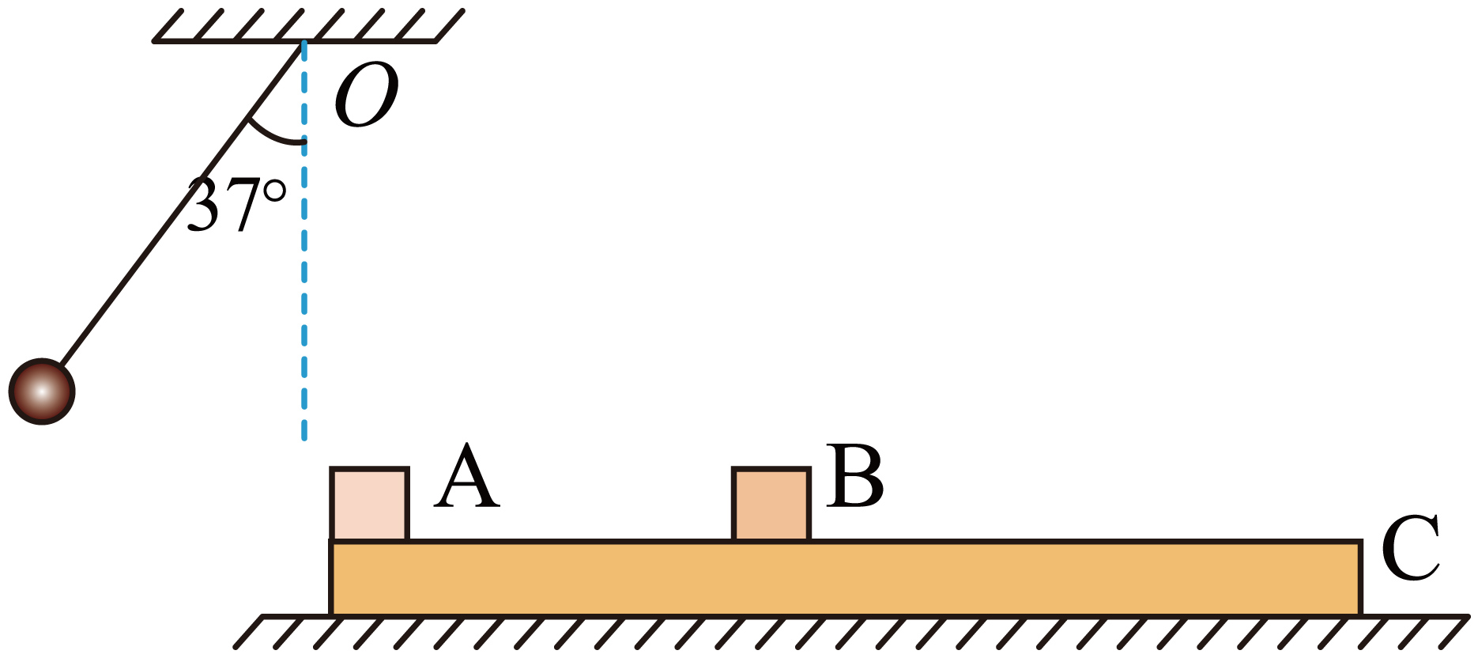

【答案】（1）14N；（2）；（3）

【解析】

【详解】（1）由机械能守恒定律



由向心力公式



解得

*F*=14N

（2）小球与A 发生弹性碰撞有





解得



对A有



对B、C有

，

同时根据位置关系有



代入数据，解得

，

根据题意在A与B碰撞前，A的速度应大于BC，而当时，A的速度为0，BC的速度为，不符，舍去，所以取，此时有



解得



（3）分析可知最后ABC共速一起在水平地面上匀速运动，取A、B、C 为一系统，系统动量守恒



解得



整个装置在全过程中损失的机械能为



15. 如图所示，真空中四个绝缘圆弧柱面彼此相切，垂直纸面固定放置，圆弧半径为*R*，其中柱面1中间位置开一条狭缝。在装置中心*O*处有一粒子源，无初速释放质量为*m*、电荷量为+*q*的粒子。在*O*与狭缝之间加一电压为*U*的加速电场。在圆形区域内设计合适的匀强磁场可使离开狭缝的粒子做逆时针方向的循环运动。已知粒子与柱面的碰撞为弹性碰撞，碰撞过程中电荷量没有损失，不计粒子重力及粒子间相互作用。求：

（1）粒子在磁场中运动的速度大小；

（2）四个圆形区域所加磁场的磁感应强度最小值及方向；

（3）在（2）的情境下，若仅同步调整圆形区域2、3、4内的磁场，试导出磁感应强度的所有可能值。

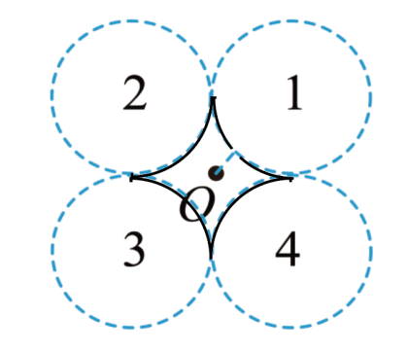

【答案】（1）；（2），垂直纸面向里；（3）

【解析】

【详解】（1）粒子从*O* 点开始加速到达狭缝过程，由动能定理得



解得



（2）根据左手定则可知粒子要做逆时针方向的循环运动，磁场方向必须垂直纸面向里。由洛伦兹力提供向心力得



解得



由几何知识可得磁感应强度最小值对应轨迹半径的最大值。做出临界情况下的轨迹如图所示：

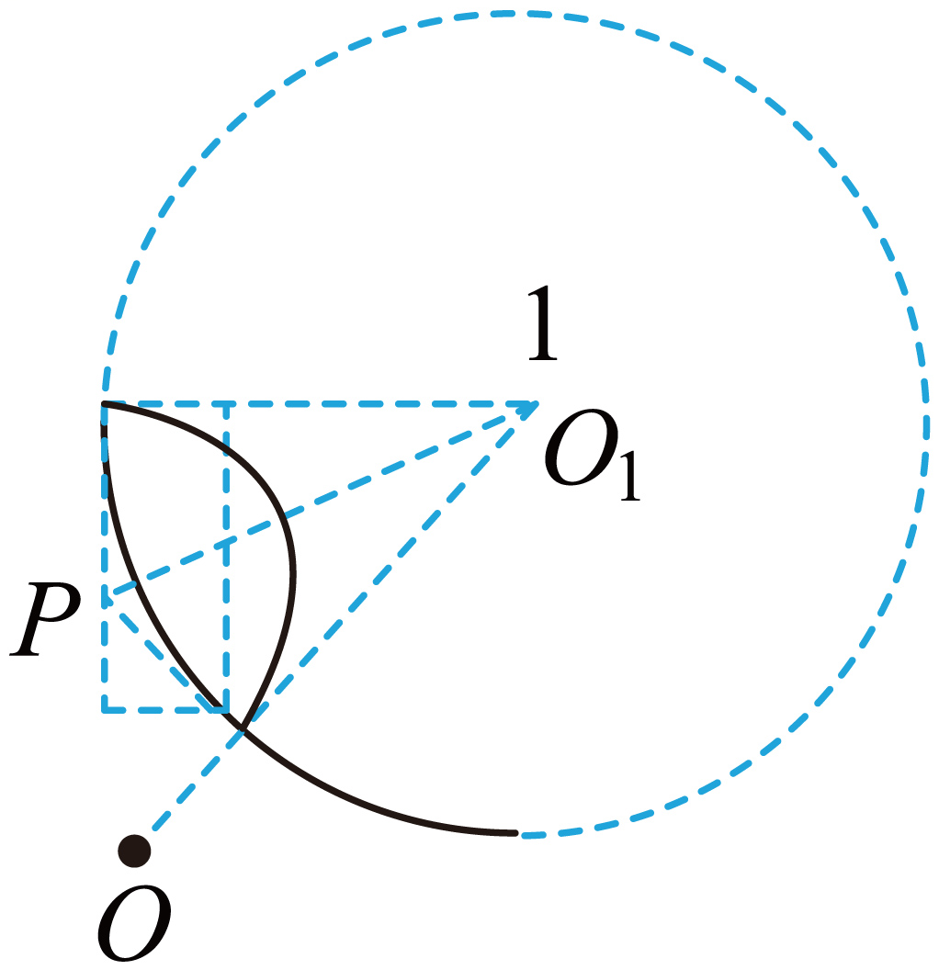

由几何关系有



可得



又



解得



代入已知量可得



（3）满足题意的各种情况中，除第一象限外，另外三个象限轨迹半径的最大值为*R*，轨迹弦长对应的磁场圆的圆心角为。

若粒子与柱面2 碰撞一次，则上述圆心角为；

粒子与柱面2 碰撞两次，则上述圆心角为

……

若粒子与柱面2 碰撞*n*次，则上述圆心角为

由几何关系得



又



得



代入已知量得



